Перминова Оксана Александровна
Мастер-класс «Дверь-ключница из подручных материалов»
Пошаговая схема – инструкция
- Из картона вырезаем две одинаковые детали (у меня 20x15).
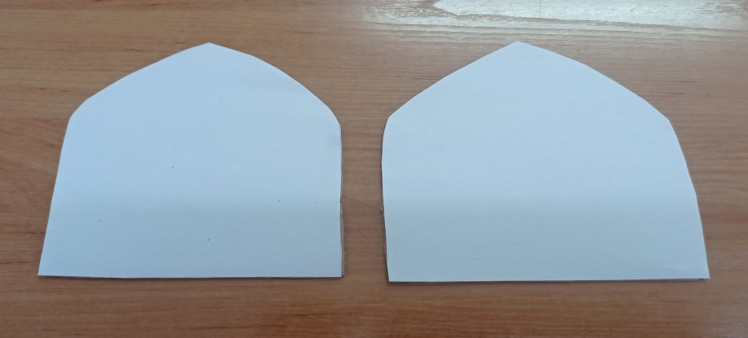
2)Одну деталь (1) с помощью карандаша и линейки разделим на равные части (1,5-2см.) и разрежем канцелярским ножом.
3)Разрезанные детали покрасим гуашью коричневого цвета (цвет для своей ключницы можно выбрать по своему вкусу) и покроем лаком.
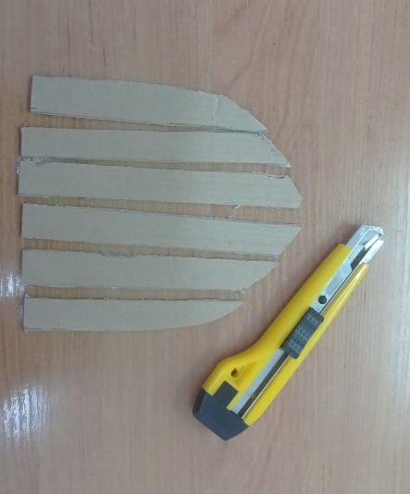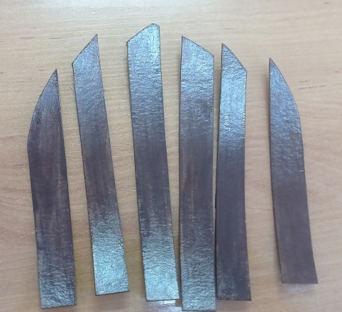
4)На второй детали отступаем 4см. от верхнего края , 5см. от правого и левого края. Прокалываем шилом 2 отверстия, куда вставляем джутовую нить. Закрепляем концы нити с обратной стороны клей- пистолетом. Это будет наша петелька, на которую будем подвешивать нашу ключницу.
Даём немного просохнуть. Приступаем к сборке нашей двери.
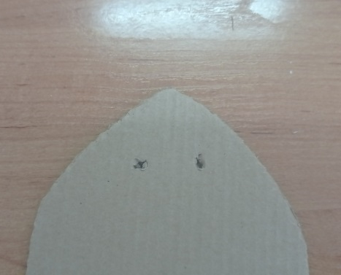
5)Разрезанные и покрашенные детали с помощью клея- пистолета приклеиваем к основной детали.
6)Приклеиваем перемычки к нашей двери. На перемычки приклеиваем самодельные навесы, которые заранее вырезаем из картона
. 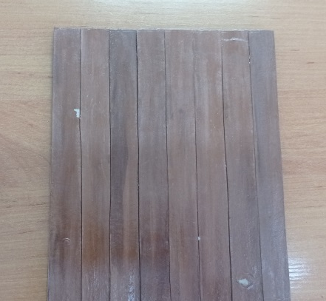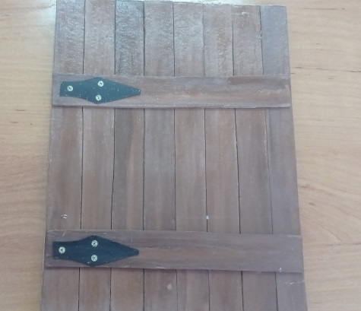
7) С помощью клея пистолета крепим ручку, крючки для ключей.
8)Декорируем дверь по своему усмотрению. 